Des images avec des 0 et des 1

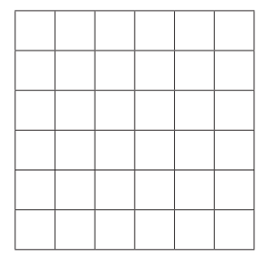
Traduit la séquence binaire suivante en image :

010000 010000 010000 011110 010010 011110

Construit la séquence binaire correspondant à l'image de la première lettre de ton prénom et demande à ton voisin de retrouver l'image :

_ _ _ _ _ _ _ _ _ _ _ _ _ _ _ _ _ _ _ _ _ _ _ _ _ _ _ _ _ _ _ _ _ _ _ _


